资料包完整性检查报告
业务完整性验收测试资料
文件编号 | TEST-V00-005
版本／日期 | 0／2026-07-15
资料属性 | 测试专用／合成资料／不得用于真实工程

1 文件目的与适用范围
本文件属于珠海恒基达鑫国际化工仓储股份有限公司一、二期装车站新增两套卸车系统项目的业务完整性验收测试资料，用于支撑目录控制节点的资料链验证。
资料以既有施工图数据为核心；无法从来源确认的单位、人员、证书号和记录编号均使用TEST前缀，不构成真实工程凭证。

2 对象与追溯关系
项目 | 内容
关联管线 | PL8301、PL8302、PL8303、PL8304、PL8305、PL8306、VT8301、VT8302、PL8307-TEST、ST8301-TEST、PL8308-TEST
关联焊口 | W-B00-001、W-B00-002、W-B00-003、W-B00-004、W-B00-005、W-B00-006、W-B00-007、W-B00-008、W-B00-009、W-B00-010、W-B00-011、W-B00-012、W-S01-001、W-S01-002、W-S01-003、W-S02-001、W-S02-002、W-S02-003、W-S03-001、W-S03-002、W-S03-003、W-S03-004、W-S04-001、W-S04-002、W-S04-003、W-S05-001、W-S05-002、W-S06-001、W-S06-002、W-S06-003
关联材料 | MAT-B00-20-001、MAT-S01-TP316L-001、MAT-S01-NM01-001、MAT-S02-S30408-001、MAT-S03-15CRMO-001
节点范围 | 目录控制

3 完整性指标
- R01—R69节点：69个；R01—R68均有业务资料；R69为工作流节点。
- 资料要求：166项；均有状态和定位／适用性说明。
- 逻辑资料：76份；生成物理文件：136个；引用原始PDF：12个；验收证据域：148个文件。
- 对象主数据：管线11条、焊口30道、主要材料5批。
- 图像证据：现场核验图11张、测试模拟底片3张、外部查询测试截图1张。
- 签章形态：76份逻辑资料均登记测试专用签章或附件核验徽标。

3 结论
业务资料齐全，R01–R69测试场景全部覆盖；
过程异常均已闭环，最终状态合格；
施工照片按存在性附件提交，未执行OCR。
测试专用／合成资料／不得用于真实工程

引用文件
- QX201903S-13-Y-07／QX201903S-13-Y-10（既有施工图来源）
- M00-STD-001 标准版本台账
- V00-R01-R69资料覆盖矩阵
编审记录
角色 | 人员 | 日期 | 签署形态
编制 | 测试设计负责人甲 | 2026-07-15 | 电子签署（测试）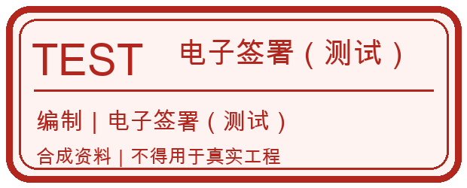
校核 | 测试校核负责人乙 | 2026-07-15 | 电子签署（测试）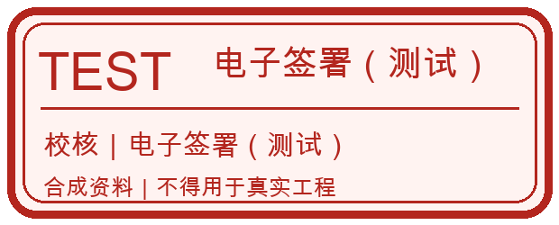
批准 | 测试批准负责人丙 | 2026-07-15 | 电子签署（测试）